**Основные возможности работы с Git с помощью “GitHub Desktop”**

GitHub Desktop - это удобный инструмент для работы с Git, который предоставляет графический интерфейс для выполнения большинства команд Git. Вот основные и команды, которые можно выполнить с помощью GitHub Desktop:

**Основные команды и функции:**

1. **Создание нового репозитория**

- Откройте GitHub Desktop и выберите File > New repository.

- Укажите имя репозитория, выберите локальное расположение и нажмите Create repository.

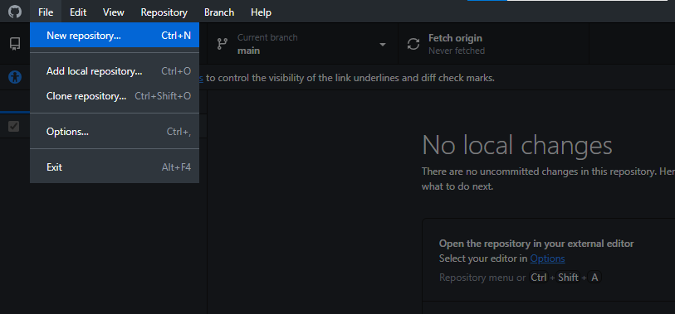

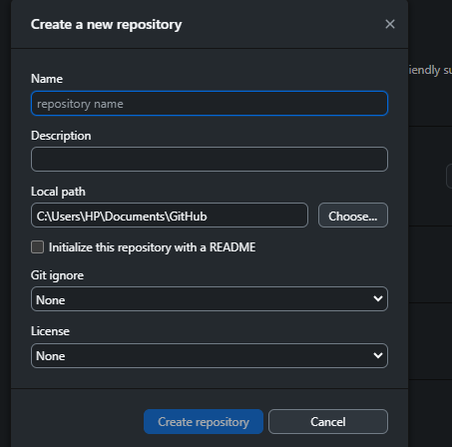

1. **Клонирование существующего репозитория**

- Выберите File > Clone repository.

- Введите URL репозитория или выберите его из списка доступных репозиториев на вашем аккаунте GitHub.

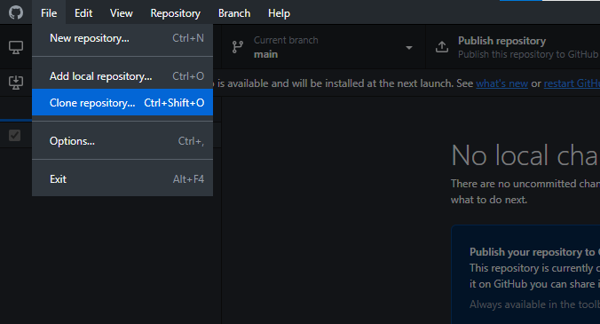

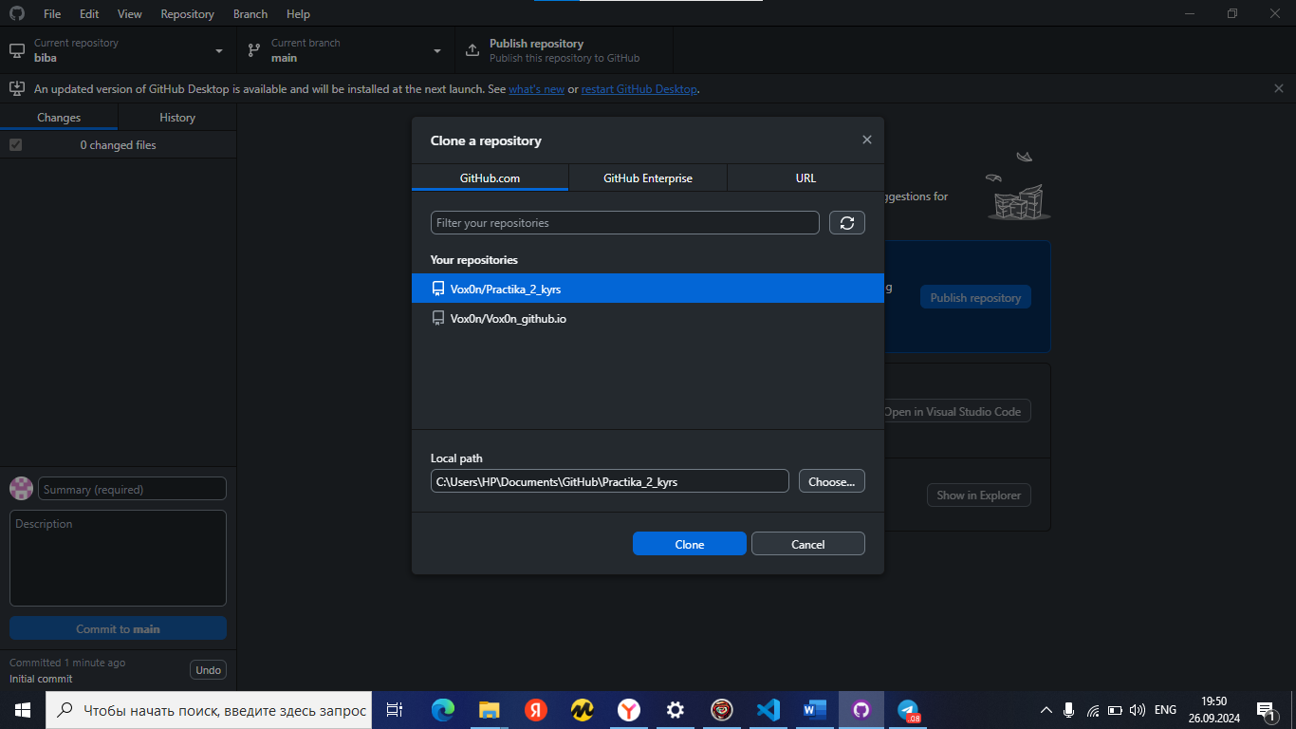

1. **Добавление файлов и коммитов**

- Перетащите файлы в локальный репозиторий или добавьте их через проводник.

- Введите описание коммита и нажмите Commit to main.

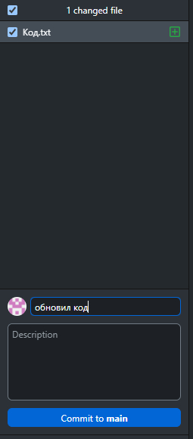

1. **Публикация изменений на GitHub**

Нажмите Push origin для отправки ваших изменений на удаленный репозиторий на GitHub.

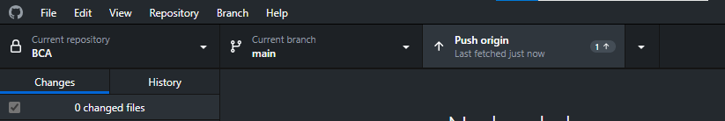

1. **Создание и переключение веток**

- Нажмите на текущую ветку в верхней части окна и выберите New branch.

- Введите имя новой ветки и нажмите Create branch.

- Для переключения между ветками выберите нужную ветку из списка.

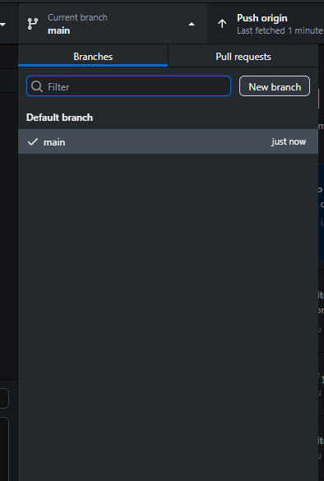

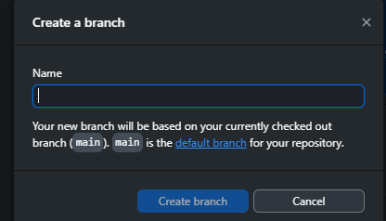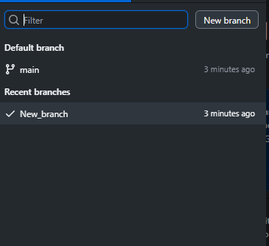

**Особенности GitHub Desktop**

1. **Графический пользовательский интерфейс**, который упрощает команды и помогает визуализировать изменения.
2. **Визуальный интерфейс**, который позволяет легко получить доступ к менее распространённым командам Git.
3. **Рекомендации**, которые помогают создать точную и простую историю фиксации.
4. **Интеграция с GitHub**. Например, можно быстро пройти проверку подлинности в GitHub.com или GitHub Enterprise Server без необходимости использовать отдельный диспетчер учётных данных.